Smlouva o poskytování podpory
uzavřená v souladu s ust. § 269 odst. 2
zákona č. 513/1991 Sb., obchodní zákoník, v platném znění a s použitím příslušných ustanovení zákona č. 121/2000 Sb., o právu autorském, ve znění pozdějších předpisů
mezi:

Českou národní bankou
Na Příkopě 28
115 03 Praha 1
zastoupenou: Ing. Vladimírem Mojžíškem, ředitelem sekce informatiky
a
Ing. Zdeňkem Viriusem, ředitelem sekce správní
IČO: 48136450
DIČ: CZ48136450

(dále jen „objednatel“)

a

……………………….
……………………….
……………………….
……………………….
……………………….
……………………….
………………………(doplní uchazeč)

(dále jen „poskytovatel“)

Článek I
Předmět smlouvy a místo plnění

Předmětem této smlouvy je závazek poskytovatele poskytovat podporu všech objednatelem zakoupených produktů společnosti Citrix a na nich vybudovaném řešení Citrix farmy – orientační schéma farmy je uvedeno v příloze č. 2 – kromě těch, které jsou uvedeny na seznamu již nepodporovaných produktů, a závazek objednatele uhradit cenu plnění sjednanou v čl. IV této smlouvy. Seznam nepodporovaných produktů je průběžně aktualizován a je k dispozici na webových stránkách podpory společnosti Citrix http://www.citrix.com/support/product-lifecycle/milestones.html nebo na vyžádání u poskytovatele.
2. Místem plnění je objekt ústředí objednatele na adrese: Na Příkopě 28, 115 03 Praha 1.

Článek II
Rozsah a způsob poskytování podpory

Poskytovatel se zavazuje provést úvodní audit Citrix farmy objednatele s uvedením doporučení na její optimalizaci z hlediska výkonu, provozního zabezpečení či bezpečnosti.

Výstupem provedeného auditu bude zpráva, kterou poskytovatel předá objednateli v písemné i elektronické podobě (formát PDF). Zpráva bude obsahovat soupis zjištění ohledně architektury farmy (Web Interface, Broker XenApp servery, Worker XenaApp servery, Provisioning servery) a nastavených Citrix politik implementované farmy, nastavených GPO politik Windows domény ovlivňující servery Citrix farmy, jejich nedostatků či vad spolu s doporučeními na jejich optimalizaci v oblasti výkonu, bezpečnosti a dostupnosti a změny s uvedením jejich odhadované pracnosti či potřebných investic.

Poskytovatel předá objednateli zprávu nejpozději do 30 dnů ode dne podpisu této smlouvy. O předání a převzetí auditní zprávy bude sepsán protokol, který podepíší oprávněné osoby obou smluvních stran.

Poskytovatel je dále povinen zajišťovat servisní podporu definovaných systémů Citrix farmy objednatele (viz příloha č. 2), která bude spočívat zejména v následujících činnostech:

2.1 konzultace v místě plnění k problematice, rozvoji Citrix farmy objednatele a k návazným oblastem řešení [storage, SAN, hypervisor, networking, monitoring (EdgeSight či MS SCOM), základní komponenty Citrix farmy (web interface, provissioning service, XML Broker, XenaApp server v roli worker atd.), printing atd.] včetně doporučeni na optimalizaci výkonu apod. a doporučení na zvýšení dostupnosti a bezpečnosti celého řešení,

2.2 pomoc a spolupráce při řešení závad/problémů v implementované farmě objednatele včetně možnosti eskalace těchto problémů a vad přímo do supportních středisek Citrix.

2.2.1 V rámci řešení závad/problémů bude návrh řešení a detekce jejich příčin zahrnovat jak produkty Citrix, tak i operační systémy Microsoft Windows Server⁾ a zejména jejich terminálových služeb a dále pak také midleware firmy Safenet pro podporu čipových karet používaných objednatelem pro přihlašování do Windows domény⁾. V tomto případě bude poskytovatel poskytovat objednateli pomoc při formulování dotazů a požadavků zadávaných objednatelem podporovatelům těchto SW komponent a bude koordinovat jejich zadávání, tj. bude zajišťovat roli "systémového integrátora".

2.3 provádění on-site profylaxí v čtvrtletních periodách:

2.3.1 kontrola provozního stavu Citrix farmy zejména klíčových komponent (Web Interface, XML Broker atd.),

2.3.2 kontrola logů serverů Citrix farmy, systému EdgeSight a MS SCOM za účelem proaktivní identifikace možných chybových stavů,

2.3.3 troubleshooting (detekce základních příčin) zjištěných chybových stavů, závad,

2.3.4 doporučení patchů pro jednotlivé systémy Citrix farmy objednatele.

V rámci plnění této smlouvy bude dále poskytovatel pravidelně dodávat informace o nových produktech či verzích existujících produktů Citrix, jejichž provoz připadá u objednatele v úvahu s ohledem na jeho standardní systémové prostředí a rozvojové úmysly Citrix farmy objednatele do budoucna, a bude upozorňovat objednatele na zjištěné chyby v produktech Citrix, které by mohly mít vliv na plynulý chod systémového prostředí objednatele, a to zejména prostřednictvím elektronické mailové komunikace.

4. V rámci plnění této smlouvy bude poskytovatel zasílat na vyžádání objednatele neveřejné patche pro produkty použité v Citrix farmě objednatele, popř. zajistí, aby si je objednatel mohl stahovat sám. Patch bude poslán (zpravidla elektronickou poštou nebo službou Citrix ShareFile) do jednoho pracovního dne od jeho vyžádání objednatelem.
5. Poskytovatel bude dále zajišťovat programátorské práce v oblasti automatizace administrátorských a provozních činností v prostředí produktů Citrix a operačních systémů Microsoft, to na základě oboustranně odsouhlaseného zadání a samostatných prováděcích smluv.

Článek III
Další lhůty
- Poskytovatel se zavazuje zahájit řešení závady/problému v níže uvedených lhůtách, které jsou stanoveny podle závažnosti závady/problému. Závažnost závady/problému stanoví objednatel při jejím ohlášení. Jsou definovány tyto úrovně závažnosti a s tím spojené doby odezvy a lhůty k zahájení řešení závady/problému:

Závažnost | Popis | Maximální doba odezvy | Maximální doba pro zahájení řešení závady/problému
A (Vysoká) | Závada/problém způsobuje nefunkčnost významné části nebo celé farmy Citrix objednatele a má významný vliv na objednatelovu činnost, tj. například nefunguje aplikace nutná pro denní činnost objednatele, nebo je dotčeno více než 20 uživatelů. | 4 pracovní hodiny | 1 pracovní den
B (Nízká) | Závada/problém nezpůsobuje vážnou nefunkčnost Citrix farmy objednatele nebo nemá vážný vliv na objednatelovu činnost. | 3 pracovní dny | 5 pracovních dnů
C (Nezávažná) | Nezávažný problém | 5 pracovních dnů | 15 pracovních dnů

- Dobou odezvy se rozumí doba od hlášení závady/problému objednatelem učiněným dle odst. 5 tohoto článku do potvrzení poskytovatele o přijetí hlášení objednatele. Lhůta pro zahájení řešení závady/problému počíná běžet od potvrzení poskytovatele o přijetí hlášení objednatele. Zahájením řešení závady/problému se rozumí okamžik, kdy se pracovník poskytovatele dostaví na místo plnění nebo v případě poskytování podpory po telefonu nebo přes vzdálené připojení se za zahájení považuje počátek telefonické konzultace technika poskytovatele s oprávněnou osobou objednatele, případně okamžik vzdáleného připojení do operačního systému počítače.
- Konzultace budou poskytnuty do 15 pracovních dnů od doručení požadavku objednatele. Profylaxi provede poskytovatel do 10 pracovních dnů od doručení požadavku objednatele.
- Programátorské práce dle čl. II odst. 5 budou provedeny ve lhůtách stanovených v prováděcí smlouvě.
- Závady/ problémy budou poskytovateli hlášeny telefonicky prostřednictvím pověřených osob objednatele uvedených v příloze č. 1 na dispečink poskytovatele na tel. č. ................... (doplní uchazeč). Telefonické hlášení závady objednatel následně potvrdí e-mailem na adresu:........... (doplní uchazeč). Dispečink poskytovatele pracuje v pracovní dny od.......hod. do hod........... (doplní uchazeč, přičemž minimální rozsah doby je 8 hodin a z této doby se minimálně 5 hodin musí shodovat s pracovní dobou objednatele, která je od 7:45 hod. do 16:15 hod). Poskytovatel je povinen e-mailem potvrdit přijetí hlášení závady/problému učiněné v pracovní dny v pracovní době dispečinku poskytovatele od 8:00 hod. do 16:30 hod. ve lhůtách podle závažnosti stanovených v tabulce v odst. 1 tohoto článku. Hlášení učiněná po ......hod.( uchazeč doplní konec pracovní doby dispečinku)) nebo ve dnech pracovního klidu se považují za učiněná v...hod.(uchazeč doplní počátek pracovní doby dispečinku) následujícího pracovního dne. (uchazeč může navrhnout i jinou formu hlášení). Požadavky na ostatní služby v rámci podpory budou objednatelem zasílány na dispečink poskytovatele e-mailem s tím, že poskytovatel potvrdí jejich přijetí nejpozději následující pracovní den.
- Při telefonickém hlášení závady/problému a jeho následném písemném potvrzení je objednatel povinen popsat vnější projevy závady, typ SW produktu a činnost, při které došlo nebo dochází ke vzniku závady.
- Smluvní strany se zavazují ohlásit změnu kontaktních údajů podle tohoto článku nebo pověřených osob uvedených v příloze č. 1 nejpozději do tří pracovních dnů po provedení změny na e-mailové adresy pověřených osob.
- Určená osoba poskytovatele po provedení prací dle čl. II odst. 2 a 5 poskytnutých poskytovatelem vyhotoví „Výkaz práce“, který bude obsahovat tyto údaje:
- evidenční číslo požadavku,
- stručná specifikace požadavku,
- způsob vyřízení požadavku,
- datum vyřízení požadavku,
- celkový počet hodin provedené práce,
- podpisy oprávněných osob za objednatele a poskytovatele.
- V případě zásahu v objektech objednatele v místě plnění jsou pracovníci poskytovatele povinni dodržovat bezpečnostní požadavky objednatele uvedené v příloze č. 3.

Článek IV
Cena a platební podmínky
(uchazeč nedoplňuje ceny, budou vyplněny při uzavření smlouvy v souladu s nabídkou uchazeče)
- Ceny plnění dle této smlouvy byly stanoveny dohodou smluvních stran.
- Cena za provedení auditu dle článku II odst. 1 činí .......Kč bez DPH.
- Za činnosti podpory uvedené v čl. II odst. 2 až 4 činí měsíční paušální cena částku ve výši ....Kč bez DPH.
- Paušální cena zahrnuje služby podpory dle čl. II odst. 2 v rozsahu 12 hodin za kalendářní měsíc. Smluvní strany se dohodly, že hodiny nevyčerpané ze stanoveného rozsahu v daném kalendářním měsíci, se převádí do následujícího kalendářního měsíce, nejdéle však do konce kalendářního roku.
- Cena za programátorské práce nebo za konzultace poskytnuté nad rámec 12 hodin za měsíc bude stanovena jako součin počtu skutečně odpracovaných hodin pracovníkem poskytovatele a hodinové sazby ve výši…. Kč bez DPH. Přílohou každého daňového dokladu bude výkaz práce dle čl. III odst. 6.
- Ceny dle předchozích odstavců zahrnují veškeré náklady dodavatele spojené s plněním podle této smlouvy.
- Cena plnění dle odst. 2 tohoto článku bude objednatelem uhrazena na základě daňového dokladu, který je poskytovatel oprávněn vystavit nejdříve v den předání a převzetí plnění.
- Paušální cena dle odst. 4 tohoto článku bude objednatelem hrazena na základě daňového dokladu vystaveného poskytovatelem nejdříve v den uskutečnění zdanitelného plnění, kterým je poslední den kalendářního měsíce, ve kterém bylo příslušné plnění poskytováno. Výše paušální ceny dle odst. 4 tohoto článku za období kratší, než je sjednané období, se vypočte jako alikvotní část sjednané ceny.
- Cena plnění dle odst. 5 tohoto článku bude objednatelem hrazena na základě daňového dokladu, který je poskytovatel oprávněn vystavit nejdříve v den předání a převzetí plnění.
- Daňové doklady budou obsahovat náležitosti podle § 13a obchodního zákoníku, evidenční číslo smlouvy ČNB a náležitosti vyplývající ze zákona o DPH. V případě, že daňový doklad bude postrádat některou z těchto náležitostí nebo bude obsahovat chybné údaje, je objednatel oprávněn jej vrátit dodavateli, a to až do lhůty splatnosti. Nová lhůta splatnosti začíná běžet dnem doručení bezvadného daňového dokladu. Daňové doklady zašle dodavatel na adresu:
Česká národní banka
sekce rozpočtu a účetnictví
odbor centrální účtárna
Na Příkopě 28
115 03 Praha 1
7. Splatnost daňových dokladů činí 14 dnů od jejich doručení objednateli. Povinnost zaplatit je splněna odepsáním příslušné částky z účtu objednatele ve prospěch účtu poskytovatele.

Článek V
Smluvní pokuty a úrok z prodlení
- V případě prodlení poskytovatele ve lhůtě pro předání auditní zprávy objednateli dle článku II odst. 1 je objednatel oprávněn účtovat poskytovateli smluvní pokutu ve výši 500 Kč za každý den prodlení.
- V případě prodlení poskytovatele ve lhůtě pro odezvu v případě závady/problému závažnosti“A“ dle článku III odst. 1 je objednatel oprávněn účtovat poskytovateli smluvní pokutu ve výši 500 Kč za každou pracovní hodinu prodlení.
- V případě prodlení poskytovatele ve lhůtě pro zahájení řešení závady/problému závažnosti „A“ dle článku III odst. 1 je objednatel oprávněn účtovat poskytovateli smluvní pokutu ve výši 1000 Kč za každý pracovní den prodlení.
- V případě prodlení poskytovatele ve lhůtě pro odezvu v případě závady/problému závažnosti“B“ dle článku III odst. 1 nebo v případě prodlení poskytovatele ve lhůtě pro zahájení řešení závady/problému závažnosti „B“ dle článku III odst. 1 je objednatel oprávněn účtovat poskytovateli smluvní pokutu ve výši 500 Kč za každý pracovní den prodlení.
- V případě prodlení poskytovatele ve lhůtě pro odezvu v případě závady/problému závažnosti“C“ dle článku III odst. 1 nebo v případě prodlení poskytovatele ve lhůtě pro zahájení řešení závady/problému závažnosti „C“ dle článku III odst. 1 je objednatel oprávněn účtovat poskytovateli smluvní pokutu ve výši 100 Kč za každý pracovní den prodlení.
- V případě prodlení poskytovatele ve lhůtě stanovené v čl. III odst. 3 nebo 4 je objednatel oprávněn účtovat poskytovateli smluvní pokutu ve výši 500 Kč za každý den prodlení
- V případě prodlení objednatele s úhradou daňového dokladu je poskytovatel oprávněn požadovat úrok z prodlení podle předpisů občanského práva.
- Smluvní pokuta a úrok z prodlení jsou splatné do 14 dnů od doručení platebního dokladu povinné smluvní straně. Povinnost zaplatit je splněna odepsáním příslušné částky z účtu povinného ve prospěch účtu oprávněného.
- Smluvní pokutou není dotčeno právo na náhradu škody.
- Smluvní strany se ve smyslu ustanovení § 364 obchodního zákoníku dohodly, že objednatel je oprávněn započíst jakoukoli svou peněžitou pohledávku za poskytovatelem, ať splatnou či nesplatnou, oproti jakékoli peněžité pohledávce poskytovatele za objednatelem, ať splatné či nesplatné.

Článek VI
Práva a povinnosti smluvních stran, součinnost

Objednatel určí svého Support Managera, který povede tým pracovníků objednatele v záležitostech souvisejících s podporou poskytovanou dle této smlouvy.

Objednatel bude spolupracovat se Support Managerem poskytovatele na plánu využití služeb podpory a bude poskytovat zpětnou odezvu Support Managerovi poskytovatele.

Objednatelův Support Manager bude řídit proces hlášení požadavků (viz čl. II odst. 2 body 2.2, 2.3 a odst. 5) u objednatele a dohlížet nad činnostmi s tím spojenými.

Tabulka stanoví rozsah součinnosti objednatele v jednotlivých úrovních závažnosti požadavku:

Závažnost | Rozsah součinnosti objednatele
A | Objednatel určí takový kontakt, který může poskytnout doplňující informace pro řešení závady/problému do jednoho pracovního dne po vyžádání technika poskytovatele. Objednatel vyvine přiměřené úsilí k tomu, aby aplikoval doporučená řešení do půlky pracovního dne od jejich obdržení.
B | Objednatel začne do sjednané doby pracovat na procesu, který pomůže získat další informace pro řešení závady/problému . Objednatel vyvine přiměřené úsilí k tomu, aby aplikoval doporučená řešení do jednoho pracovního dne od jejich obdržení. Objednatel sleduje řešení závady/ problému a odpovídá na případné dotazy.
C | Objednatel sleduje odezvu podpory poskytovatele.

Objednatel může být požádán o poskytnutí informací potřebných pro řešení závady/problému . Toto může zahrnovat shromáždění konfiguračních parametrů, chybových hlášení, logů aplikací, trasování síťového provozu apod.

Objednatel je povinen v průběhu plnění této smlouvy kontrolovat, zda její plnění odpovídá sjednaným podmínkám, a to i prostřednictvím třetí osoby. Všechny zjištěné vady je povinen ihned písemně poskytovateli vytknout.

Objednatel poskytne poskytovateli podmínky potřebné pro plnění této smlouvy, především pak součinnost při jejím provádění včetně příslušných konzultací.

Objednatel poskytne poskytovateli potřebnou součinnost po vzájemné dohodě i mimo pracovní dobu. Objednatel se zavazuje zajistit pracovníkům poskytovatele přístup na pracoviště objednatele v souladu s režimem objektu.

Objednatel zapůjčí poskytovateli po dobu nezbytně nutnou části technické dokumentace potřebné pro plnění této smlouvy.

Komunikace při poskytování plnění podle této smlouvy bude probíhat v českém jazyce, nebude-li v konkrétním případě smluvními stranami dohodnuto jinak.
  - Poskytovatel musí být po celou dobu účinnosti této smlouvy autorizovaným distributorem a partnerem společnosti CITRIX s tím, že musí být Partner Type" = "System Integrator" nebo "Partner Type" = "Citrix Solution Advisor" a zároveň úroveň ("Level") tohoto partnerství musí být "Platinum" nebo "Gold a na požádání objednateli je poskytovatel povinen tuto skutečnost doložit, a to nejpozději do 5 pracovních dnů ode dne doručení požadavku.

Poskytovatel je povinen mít po dobu účinnosti této smlouvy uzavřeno pojištění pro případ vzniku odpovědnosti za škodu způsobenou v souvislosti s plněním této smlouvy, a to s pojistným plněním ve výši nejméně 5 000 000 Kč (slovy: pět milionů korun českých) a jeho spoluúčast nepřevyšuje 5 %.

Poskytovatel se zavazuje, že pojištění v uvedené výši a rozsahu zůstane účinné po celou dobu účinnosti této smlouvy. Do 5 pracovních dnů od výzvy objednatele je poskytovatel povinen toto objednateli prokázat.

Dle § 6 zákona č. 101/2000 Sb., o ochraně osobních údajů, ve znění pozdějších předpisů (dále jen „ZOOU“), strany sjednaly:
- Zpracování veškerých osobních údajů objednatelem, který je ve smyslu ZOOU zpracovatelem, probíhá podle ZOOU, zejména je zpracovatel povinen ve smyslu § 7 ZOOU splnit obdobně všechny povinnosti stanovené v § 5 ZOOU pro správce osobních údajů.
- Toto ujednání o zpracování osobních údajů se uzavírá za účelem zajištění evidence osob vstupujících do objektu ČNB a správy přístupového systému ČNB způsobem, v rozsahu a postupem dle smlouvy, jejímž je toto ujednání dle § 6 ZOOU součástí. Rozsah zpracování osobních údajů bude odpovídat účelu zpracování, tedy bude obsahovat identifikační osobní údaje (jméno, příjmení a číslo průkazu totožnosti zaměstnanců poskytovatele). Zpracování osobních údajů podle tohoto ujednání se sjednává na dobu existence závazkového vztahu vzniklého ze smlouvy, jejíž součástí je toto ujednání, nejpozději do likvidace posledního osobního údaje zpracovatelem ve smyslu povinnosti zlikvidovat osobní údaje podle ZOOU.
- Objednatel poskytuje poskytovateli následující záruky technického a organizačního zabezpečení ochrany osobních údajů:
- veškeré materiály s osobními údaji jsou zajištěny v uzamykatelném nábytku v uzamčených prostorách v sídle objednatele,
- všechny osobní údaje jsou následně zpracovávány na PC, která jsou zabezpečena heslem, a jsou přístupné pouze vybraným zaměstnancům objednatele,
- organizace a povinnosti zaměstnanců objednatele ohledně ochrany osobních údajů, jsou stanoveny ve vnitřním předpisu objednatele.

Článek VII
Mlčenlivost
Obě smluvní strany jsou povinny zajistit zachování mlčenlivosti svých pracovníků nebo osob, které pro ně vykonávají práci související s plněním podle této smlouvy, a to o všech skutečnostech, o nichž se dozvědí v souvislosti s plněním podle této smlouvy, vyjma plnění povinností stanovených právními předpisy a vyjma sdělení takových skutečností osobám, které jsou na základě právních předpisů vázány stejnou nebo přísnější povinností mlčenlivosti a dále vyjma případů, kdy se sdělením takových skutečností smluvní strana písemně souhlasí a vyjma skutečností, které jsou veřejně známy. Povinnost mlčenlivosti není časově omezena

Článek VIII
Licenční ujednání
- Právo užívání SW, který bude vytvořen dle čl. II odst. 5 této smlouvy, přechází na objednatele dnem podpisu protokolu o předání a převzetí SW.
- Dnem podpisu protokolu o předání a převzetí SW poskytovatel poskytuje objednateli nevýhradní a časově ani teritoriálně neomezené oprávnění k výkonu práva (licenci) užívat SW, a to ke všem způsobům užití, tj. zejména:
- oprávnění spojit SW s jiným autorským dílem, zařadit do jiného díla, zařadit do díla souborného, a takto jej užít způsoby dle tohoto odstavce,
- oprávnění zasahovat, upravovat SW, či ji měnit dle potřeby jejího užití, a to i prostřednictvím třetí osoby,
- oprávnění k rozmnožování SW za účelem jejího užití dle této smlouvy.
- Objednatel je oprávněn používat zdrojové kódy SW vytvořeného dle čl. II odst. 5.
- Objednatel se stává vlastníkem médií se SW a jeho dokumentací dnem převzetí SW.
- Objednatel není povinen využít poskytnutou licenci ani zčásti.
- Poskytovatel prohlašuje, že práva, která touto smlouvou poskytuje, mu náleží bez jakéhokoliv omezení, a odpovídá za škodu, která by objednateli vznikla, pokud by toto prohlášení bylo nepravdivé.

Článek IX
Závěrečná ujednání

Smlouva nabývá platnosti dnem podpisu oběma smluvními stranami a účinnosti prvním dnem kalendářního měsíce následujícího po podpisu smlouvy oběma smluvními stranami.

Smlouva se uzavírá na dobu určitou, a to do 31. 12. 2014.

Smlouvu lze vypovědět v tříměsíční výpovědní lhůtě, která počíná běžet prvním dnem kalendářního měsíce následujícího po doručení písemné výpovědi druhé smluvní straně.

Smluvní strany se dohodly, že objednatel je oprávněn kdykoliv v průběhu insolvenčního řízení zahájeného na majetek poskytovatele vypovědět tuto smlouvu, a to ve 14 denní výpověďní lhůtě, která počíná běžet dnem následujícím po doručení písemné výpovědi poskytovateli.

Tato smlouva je sepsána v českém jazyce.

Smluvní strany se dohodly, že případný spor, který vznikne z této smlouvy nebo v souvislosti s ní bude rozhodován výlučně podle českého práva obecnými soudy v České republice.

Smluvní strany se dohodly, že tato smlouva a právní vztahy jí založené se řídí zákonem č. 513/1991 Sb., obchodní zákoník, ve znění pozdějších předpisů a zákonem č. 121/2000 Sb., o právu autorském, ve znění pozdějších předpisů.

Smlouva může být měněna a doplňována pouze formou písemných vzestupně číslovaných dodatků podepsaných oprávněnými zástupci obou smluvních stran, není-li ve smlouvě stanoveno jinak.

Smlouva je vyhotovena ve třech vyhotoveních s platností originálu, z nichž objednatel obdrží dvě a poskytovatel jedno vyhotovení.

Přílohy: č. 1 – Pověřené osoby smluvních stran
č. 2 – Schéma implementované Citrix farmy objednatele
č. 3 – Bezpečnostní požadavky objednatele

V Praze dne | ………………. |  | V....................dne.................
Za objednatele:  ………………………….. |  |  | Za poskytovatele:  ...................................................
Ing. Vladimír Mojžíšek
ředitel sekce informatiky
…………………………..
Ing. Zdeněk Virius
ředitel sekce správní

Příloha č. 1 – POVĚŘENÉ OSOBY SMLUVNÍCH STRAN

Support Manager poskytovatele:

…… jméno …..

Pevná linka: ................

Mobil: ..........................

E-mail: ........................(doplní uchazeč)

Oprávněné osoby poskytovatele:

…… jméno …..

Pevná linka: ................

Mobil:..........................
E-mail:........................(doplní uchazeč)

Support Manager objednatele:

Pavel Štádler

Pevná linka:

Mobil:
E-mail:

Oprávněné osoby objednatele:

Pavel Štádler

Pevná linka:

Mobil:
E-mail:

Jiří Marhan

Pevná linka:

Mobil:
E-mail:

Petr Vlk

Pevná linka:

Mobil:
E-mail:

Tomáš Krlín

Pevná linka:

Mobil:
E-mail:

Luboš Minár

Pevná linka:

Mobil:
E-mail:

Robert Lederer

Pevná linka:

Mobil:
E-mail:

Pozn.: kontaktní údaje pověřených osob objednatele budou doplněny před uzavřením smlouvy s vybraným uchazečem

Příloha Č. 2 – Schema Citrix farmy Objednatele

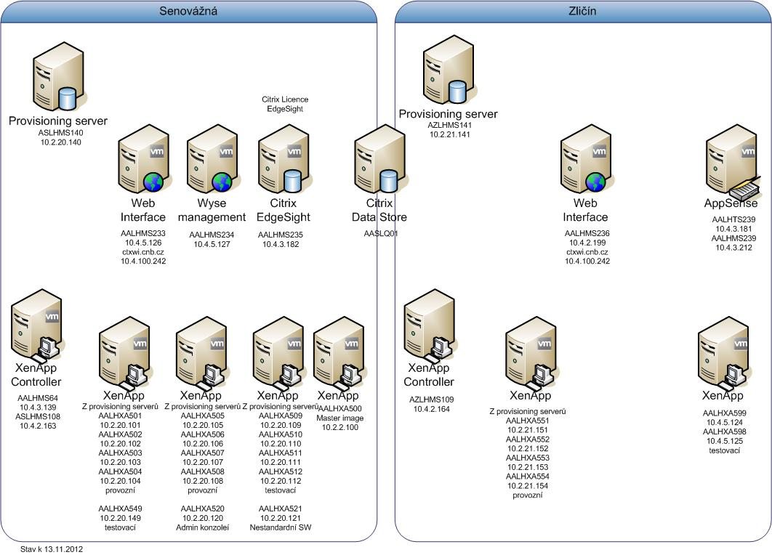

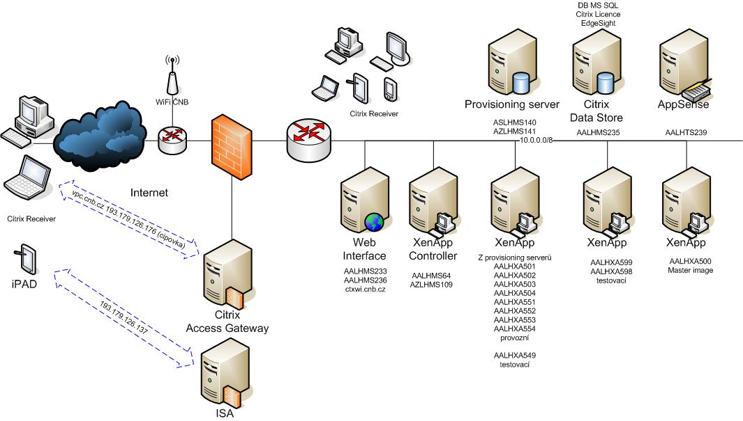

Příloha č. 3

Bezpečnostní požadavky objednatele
- Poskytovatel odpovídá za to, že do objektů objednatele (dále jen „ČNB“) budou vstupovat nebo vjíždět pouze jeho pracovníci, kteří jsou jmenovitě uvedeni v písemném seznamu, schváleném ČNB (dále jen „seznam“). Tato povinnost se vztahuje i na posádky vozidel poskytovatele vjíždějících do garáží ČNB za účelem složení a naložení nákladu. Seznam poskytovatel předloží ČNB nejpozději v den podpisu smlouvy.
- Seznam bude obsahovat tyto položky: jméno, příjmení a číslo průkazu totožnosti pracovníků poskytovatele. Součástí seznamu je ,,Prohlášení o získání souhlasu subjektů osobních údajů se zpracováním osobních údajů v ČNB ve smyslu zákona č.101/2000 Sb., o ochraně osobních údajů“. Poskytovatel v něm prohlásí a nese odpovědnost za to, že jeho pracovníci uvedení v seznamu vydali souhlas se zpracováním osobních údajů Českou národní bankou v rozsahu: jméno, příjmení a číslo průkazu totožnosti. Důvodem předání těchto osobních údajů je zajištění evidence osob vstupujících do objektu ČNB a správy přístupového systému ČNB.
- Požadavky na případné doplňky a změny schváleného seznamu pracovníků poskytovatele je nutno neprodleně oznámit ČNB. Případné doplňky a změny podléhají schválení ČNB. Osoby neschválené ČNB nemohou vstupovat do objektů ČNB, přičemž ČNB si vyhrazuje právo neuvádět důvody jejich neschválení.
- Při příchodu do objektů ČNB pracovníci poskytovatele sdělí důvod vstupu, prokáží se osobním dokladem a podrobí se bezpečnostní kontrole. Osoby, které nejsou uvedeny na seznamu, nebudou do objektu ČNB vpuštěny.
- Schválení pracovníci poskytovatele musí dbát pokynů bankovních policistů, které se týkají režimu vstupu, pohybu a vjezdu do objektu ČNB. Pracovníci poskytovatele budou do prostorů ČNB vstupovat a v těchto prostorách se pohybovat v režimu návštěv, to znamená vždy pouze v doprovodu zaměstnance ČNB nebo zaměstnance referátu bankovní policie ČNB.
- V případě mimořádné události se pracovníci poskytovatele musí řídit pokyny bankovních policistů nebo dozorujícím zaměstnancem ČNB a dále instrukcemi vyhlašovanými vnitřním rozhlasem.
- Pracovníci poskytovatele nesmí vnášet do prostor ČNB nebezpečné předměty, jako jsou střelné zbraně, výbušniny apod. O tom co je a není nebezpečný předmět, rozhodují bankovní policisté v souladu s vnitřními předpisy ČNB.
- ČNB si vyhrazuje právo nevpustit do objektů ČNB pracovníka poskytovatele, který je zjevně pod vlivem alkoholu, drog nebo jiné omamné látky.
- Bez písemného povolení ČNB je zakázáno fotografování a pořizování videozáznamů z interiéru objektů ČNB.
- Ve všech prostorech objektů ČNB je přísný zákaz kouření a používání otevřeného ohně. O povolení práce se zvýšeným požárním nebezpečím požádá poskytovatel písemnou formou vždy nejpozději jeden pracovní den před zahájením prací, dozorujícího zaměstnance ČNB. Dále se pracovníci poskytovatele musí zdržet poškozování či zcizení majetku ČNB, a dále zdržet se nevhodného chování vůči zaměstnancům a návštěvníkům ČNB.
- Pracovníci poskytovatele uvedení na seznamu se musí před započetím výkonu práce v objektech ČNB prokazatelně seznámit, ve smyslu předpisů o požární ochraně, bezpečnosti a hygieně práce, se specifikami daných objektů ČNB (např. způsob vyhlášení požárního poplachu, určení ohlašovny požáru, seznámení s únikovými cestami, poplachovými směrnicemi, evakuačním plánem, umístěním věcných prostředků požární ochrany apod.). ČNB je oprávněna kdykoliv podrobit kontrole kterékoliv pracovníka poskytovatele uvedeného na seznamu z dodržování těchto předpisů a ustanovení.

⁾ Aktuálně verze 2008 R2 – po dohodě s poskytovatelem případně vyšší.
⁾ Supportní smlouvu na podporu produktů Microsoft má objednatel již uzavřenu s firmou Multima a.s. Supportní smlouvu na podporu čipových karet s firmou T_Soft a.s.

